Con fundamento en los artículos 106, numeral 3 de la Ley General de Instituciones y Procedimientos Electorales; 17, base B, párrafo dieciseisavo y 58 Bis, párrafo tercero, fracción I de la Constitución Política del Estado de Aguascalientes; 316 y 357, fracción I del Código Electoral del Estado de Aguascalientes; 19, fracción I, 60 y 61, del Reglamento Interior del Tribunal Electoral; y, TERCERO de los Lineamientos de Organización y Desarrollo de las Sesiones del Tribunal Electoral del Estado de Aguascalientes, se hace del conocimiento público que el día dieciséis de abril del año en curso, a las 13:30 horas, este Tribunal Electoral celebrará la SEGUNDA SESIÓN PÚBLICA DE RESOLUCIÓN en el salón del Pleno, con el objeto de resolver el medio de impugnación, que a continuación se precisa:
No. | Expediente | Temática | Promovente | Autoridad  Responsable | Magistratura Ponente
1 | TEEA-JDC-003/2026. | Vulneración a su derecho político-electoral a ser votado en su vertiente de ejercicio del cargo. | C. Enrique Sánchez Valdez, Regidor del H. Ayuntamiento de Aguascalientes. | Presidente municipal, secretario del Ayuntamiento y director general de Gobierno, y Síndica Procuradora, todas autoridades del H. Ayuntamiento. | Óscar Guillermo Montoya Contreras.

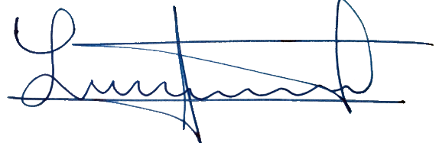
ATENTAMENTE

MTRA. LAURA HORTENSIA LLAMAS HERNÁNDEZ
MAGISTRADA PRESIDENTA DEL TRIBUNAL ELECTORAL DEL
ESTADO DE AGUASCALIENTES

